319032 NÖ Mittelschule Grünau - Rabenstein
Kirchenplatz 5 |  | St.Pöltner Straße 14
3202 Hofstetten-Grünau |  | 3203 Rabenstein
02723-8233-22 | Fax: 02723-8233-17 | 02723-2218-11 oder 12 | Fax: 02723-2218-14
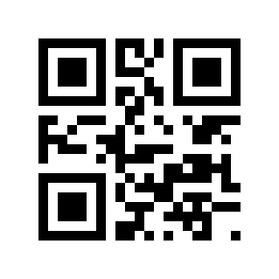
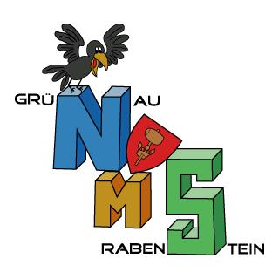

Schuljahr: 2023/24 Klasse:
Name des Schülers/der Schülerin:
Name der Eltern:
Kontonummer:
lautend auf:

Monatliches Nettoeinkommen der Familie ohne Familienbeihilfe:

Kinder, die im Haushalt leben:

Name | Geburtsjahr | Schule

Grünau-Rabenstein, am

Unterschrift

